Do Cavalete ao Ecrã: Complementaridade ou Sinergia?

Filipe Rocha da Silva

O que entender acerca do uso da palavra media?
Habituei-me a usar a expressão mass media ainda nos anos 60 e 70, sobretudo a partir do seu uso por Marshall Mc Luhan.
Mass Media tinha então uma conotação negativa, incluindo a informação e entretenimento frívolo e comercial que está acessível à maioria da população, e que a arte tende a combater e substituir.
Um conceito similar, o kitsch, espalhou-se através do mundo artístico desde Clement Greenberg ( 1909- 1994).
Mas esta fórmula importada do latim (medium, a) não era utilizada apenas neste sentido, mas também para designar uma espécie de fase intermédia entre a ideia e a sua materialização. Esta fase, ainda de acordo com Mc Luhan, poderá ter uma influência decisiva no ato de comunicação visto que o médium era a mensagem.
A natureza de interface é também atribuída às pessoas que são capazes de falar com os mortos, situações sobre as quais existem fascinantes fotografias mais ou menos manipuladas datadas o início do século XX.
No âmbito da prática artística, médium é a forma visível e/ ou palpável que o artista encontra no sentido de construir ou exprimir algo.
Neste sentido essencialmente tecnológico, David Summers utiliza a palavra no seu livro Real Spaces, aplicando-a por exemplo à principal alternativa que se deparava aos pintores no século XVI – misturar o pigmento com óleo ou gema de ovo?
Medium era então algo fluido mas que secava, um ductus pictórico que permitia que o pigmento aderisse à superfície e ali ficasse durante pelo menos uns poucos de séculos...
Thierry de Duve usa Médium num contexto diferente, como algo que emergiu da Bauhaus como alternativa ao métier, que era o objectivo fundamental da escola de arte Académica.
De acordo com o mesmo texto, Médium teria sido recentemente substituído por prática, enquanto centro e conteúdo da educação artística.

Independentemente da importância relativa que é atribuída ao processo e à obra artística, o médium mantém a sua relevância, como se pode observar na tradução brasileira de Archäologie der Medien, a conhecida obra de Siegfried Zielinsky.
Nesta versão em língua portuguesa, o e torna-se um í e o masculino que era utilizado tanto no Latim como no Português transforma-se em feminino, o que pode ser interessante para estudos linguísticos de género.
Para Zielinsky em geral, os media são espaços ativos onde o que está separado aparece em conjugação.
Será que a Pintura é um(a) médium/ mídia obsoleto?
O antigo pintor e actual artista media Osvaldo Romberg comparou a Pintura com a Equitação. Apesar de as guerras anteriormente serem sobretudo disputadas a cavalo, a adaptação da equitação à ciência militar moderna é limitada, embora possa ainda ser adaptada a circunstâncias montanhosas muito específicas como o Afeganistão...
Será razoável dizer-se que atualmente o objeto – pintura é apenas um item coleccionável, ou ele poderá continuar a gerar energia social?
Existem respostas demasiado óbvias para este tipo de perguntas: hoje, quando o ecletismo em relação aos media é dominante, pode - se dizer que não é importante saber qual o artista utilizou... Na realidade, desde os anos sessenta, toda a arte pode ser considerada mixed media.
Partindo desta premissa, fará sentido continuar a falar sobre Pintura?

Será útil lembrar que a partir da primeira metade do século XX, o construtivismo, a Bauhaus, e pensadores como Walter Benjamin e Vittorio Adorno e, mais tarde, Vilém Flusser, Siegfried Zielinsky, Norval Baitello e outros, colocam a tecnologia com estando no coração do trabalho artístico.
In media est virtus.
Como acontece com os outros media, a Pintura tem que continuar à procura da sua vitalidade no âmbito das opções caóticas do fazer e pensar que se nos deparam na atualidade artística.
Ela tem que continuar a apostar na renovação tecnológica, mas funcionar também como repositório de formas de intervenção dead que, como sabemos, são periodicamente chamadas pelos artistas ao presente como sendo relevantes. Como acontece no Dead Media Project de Bruce Sterling, os dead media são particularmente importantes.

A Pintura tem uma especificidade do ponto de vista tecnológico:
1. Parte de uma superfície bidimensional para sugerir ou não um espaço tridimensional virtual.
2. Transmite uma energia física que começa no autor e se funde nas camadas pictóricas.
3. Possui uma relação muito específica de amor – ódio em relação ao fenómeno óptico da cor.
4. Mantém relações fortes com determinados campos das ciências humanas e exactas, a história dos materiais pictóricos e outras técnicas artísticas, que Leonardo discutia como sendo Paragone.

Na sequência do pensamento de Hegel existe uma generalizada noção de que no final do século XIX ocorreu a Morte da Pintura. A Pintura era então conhecida como uma realidade em que a ilustração e a representação desempenhavam um papel importante. Ela sucumbiu então sob a ação da investigação científica sobre os fenómenos visuais, a natureza das cores, a generalização da fotografia e outras atividades comerciais e industriais relacionadas com a imagem.
Mas uma nova forma de Pintura emergiu, como Brandon Taylor demonstra no seu estudo sobre o Construtivismo, que se baseava numa nova relação em relação à ciência e aos novos materiais.
Curiosamente a partir daí verificamos que a própria fotografia assume também alguma da herança da pintura, contribuindo para a sua renovação e revitalização. Nasceu uma fotografia pictórica, hoje visível em tantos artistas como Andrea Gussky, Jeff Wall, Juan Fontecuberta, Hiroshi Sugimoto, Luís Neto.
A Pintura libertou-se do fardo da narrativa e da representação, entrando a partir do início do século XX em novas aventuras modernistas e transpondo distancias em relação a outras áreas, como a Música e a Arquitectura.
Quem praticou ou ensinou a Pintura durante o século XX, na sequência já de exemplos anteriores, certamente sentiu o impacto e a confrontação com os chamados referentes fotográficos, que geraram por um lado a emergência da abstracção mas por outro a proliferação dos chamados novos realismos.
Hoje, alguém que tenta manter o seu ateliê ativo ou tem que encarar estudantes de Pintura, tem que decidir qual o papel que o computador desempenha nesse processo, visto que ele está cada vez mais presente, embora sob a forma de cada vez maiores e mais poderosos telefones.
O exercício pictórico parece absolutamente supérfluo se a imagem estiver já presente sobre o ecrã digital. Porque não premir apenas mais um botão e fazer uma cópia?
Existe uma corrente proibicionista junto dos pintores fundamentalistas, que tende a manter o ecrã pela força fora do ateliê de pintura... mas, na minha opinião, não é possível proibir o que está tão fortemente enraizado na minha cultura – seria o mesmo que proibir a existência de um deus.
A invasão do ateliê pelo digital, depois da anterior invasão da fotografia química, é totalmente incontrolável. Certamente a Pintura vai morrer novamente e renascerá sobre uma outra forma. Como Karl Marx notou, estamos a assistir a uma “comédia”, que é um eco da “tragédia” da generalização da fotografia no início do século XX.
A chamada pintura digital, tal como fazia a fotografia anteriormente, copia e caricaturiza os estereótipos pictóricos. Isto é uma reafirmação do papel do pintor e a sua ressurreição sob uma outra forma.
Folheando um “velho” tutorial de software dos anos 90, o Fractal Design Painter, recordamos os vários manuais sobre pintura que foram publicados a partir dos século XV, contendo cada vez mais informação de carácter técnico, culminando nos catálogos informativos e pantones publicados pelas indústrias Lefranc em Paris.
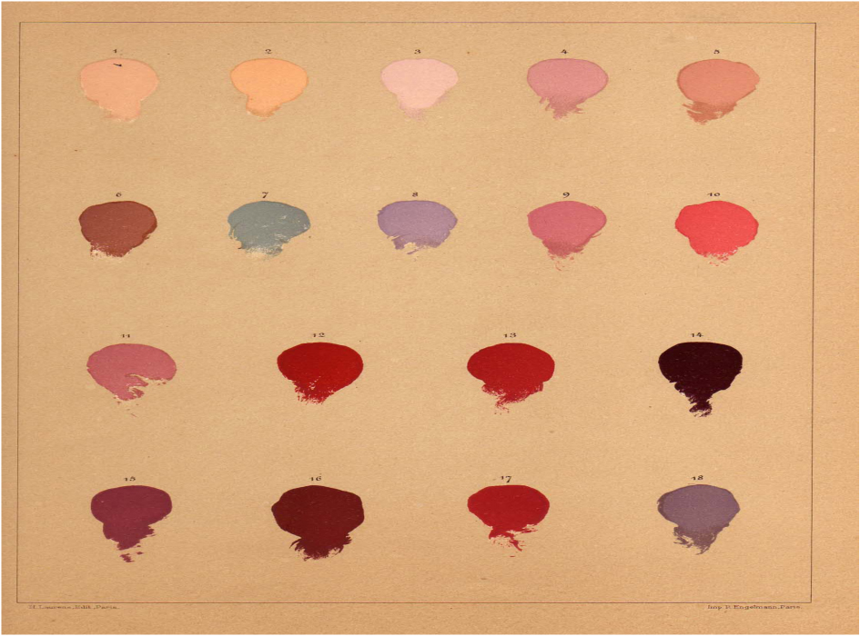

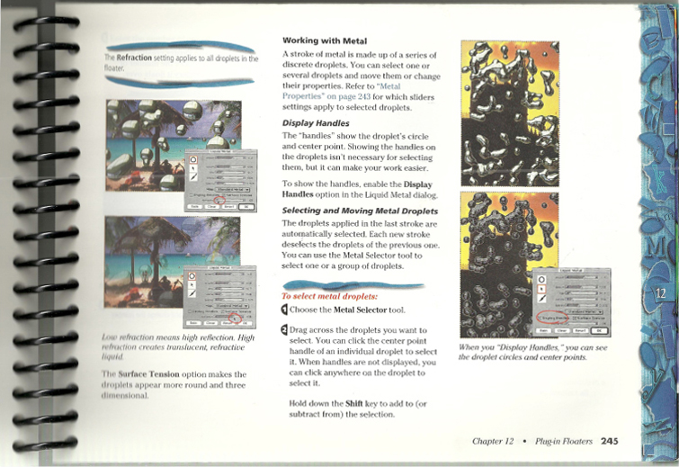

Figura 1 e Figura 2
Em cima, página de Le mélange des Couleurs, Enseigné par l'Éxample, ano
Em baixo, página de Fractal Design Painter, User Guide for Macintosh & Windows, 1997

Os Impasto Effects ou a Seurat Brushstroke, que encontramos diluídos no contexto de uma míriade de muitas instruções precisas em Fractal Painter, remetem-nos para a tradição da Pintura, tal como o Manual da Lefranc. Hoje, ambos são Dead Media.
Para alguém que pinta diariamente, ver os degraus sucessivos que tem que percorrer em pintura digital alguém que quer desempenhar as ações mais simples, como SMOUTH ou FADE, pode ser um contraste chocante com a simplicidade intuitiva com que elas podem ser feitas na pintura manual.
Por outro lado, verificamos que os protocolos digitais veiculam uma estética dos engenheiros, e criam uma uniformidade que, num certo sentido, infantiliza a imagem, tanto mais que obedecem também a um planeamento que tem em conta a economia de procedimentos. Por exemplo o comando CREATE DROPS OF METAL introduz um padrão que tem grande impacto visual, mas também um significado demasiado direto, transmitindo à pintura digital algo que, numa associação à história da pintura ocidental, podemos chamar um carácter primitivo.
Podemos tentar antecipar que tipo de libertação a pintura terá que sofrer depois desta morte e renascimento, numa idade pós digital.
O que é certamente um valor adquirido para uma visão alternativa da sociedade é a quantidade de tempo que passamos a pintar e não a olhar para um qualquer tipo de ecrã, visto que a presença quase permanente do ecrã tende hoje a limitar e corromper a nossa acuidade visual.
É provável que apenas uma minoria esteja consciente deste aspecto nos dias que correm, mas este deveria ser considerado um assunto de saúde pública, tanto do ponto de vista visual como mental. Uma investigação atenta deveria ser realizada sobre o que são as doenças derivadas do ecrã.

Outro aspecto positivo na pintura manual é a rara ocasião que ela oferece para contactar e utilizar uma realidade material complexa e diversificada, a terra faetida que Elkins mencionava em 1990 em What Painting Is.
A Pintura é uma realidade específica e profunda, que dá origem a uma dimensão vertical formada por sucessivas camadas de pintura, que se opõem ao achatamento e horizontalidade do mundo digital. Hoje em dia a nossa cultura aponta para que tenhamos conhecimentos gerais sobre tudo, mas que não nos debrucemos com profundidade sobre nada.
A Pintura também nos permite desenvolver uma relação preciosa com o passado, devido à tradição pictórica ser de enorme riqueza, como documentou Aby Warburg no Atlas Mnemosyne.
A vivência da Pintura é totalmente única do ponto de vista do observador. Trata-se de um produto muitas vezes acidental, construído por um ser ao qual chamamos artista, um produto orgânico do seu sangue, suor e lágrimas, algo que só pode ser apreendido Ao Vivo. Estranhamente penso que a Pintura compartilha este destino com o Teatro, apesar da oposição entre ambos apontada por Michael Fried.
A superfície da pintura e da imagem digital são totalmente diferentes. A última é uma superfície contínua e reflectiva, e carece para ter qualidade de ser impressa em condições técnicas muito boas o que, para ser possível, é complexo e caro.
O processo químico de impressão fotográfica era considerado já um processo contínuo e mecânico, apesar da sua manualidade. A impressão digital é ainda mais previsível e unitária, ao contrario da Pintura, que tem partes e diferenças visíveis, que no século XIX os Franceses chamavam “morceaux”.

Se conseguirmos evitar o revivalismo e a nostalgia, mas também a descaracterização do ato de pintor, há um estreito caminho que a Pintura pode percorrer na era digital.
Não conseguimos definir com precisão qual esse caminho porque ainda está a ser desenhado todos os dias e, por essa razão, mostro um dos meus trabalhos recentes.

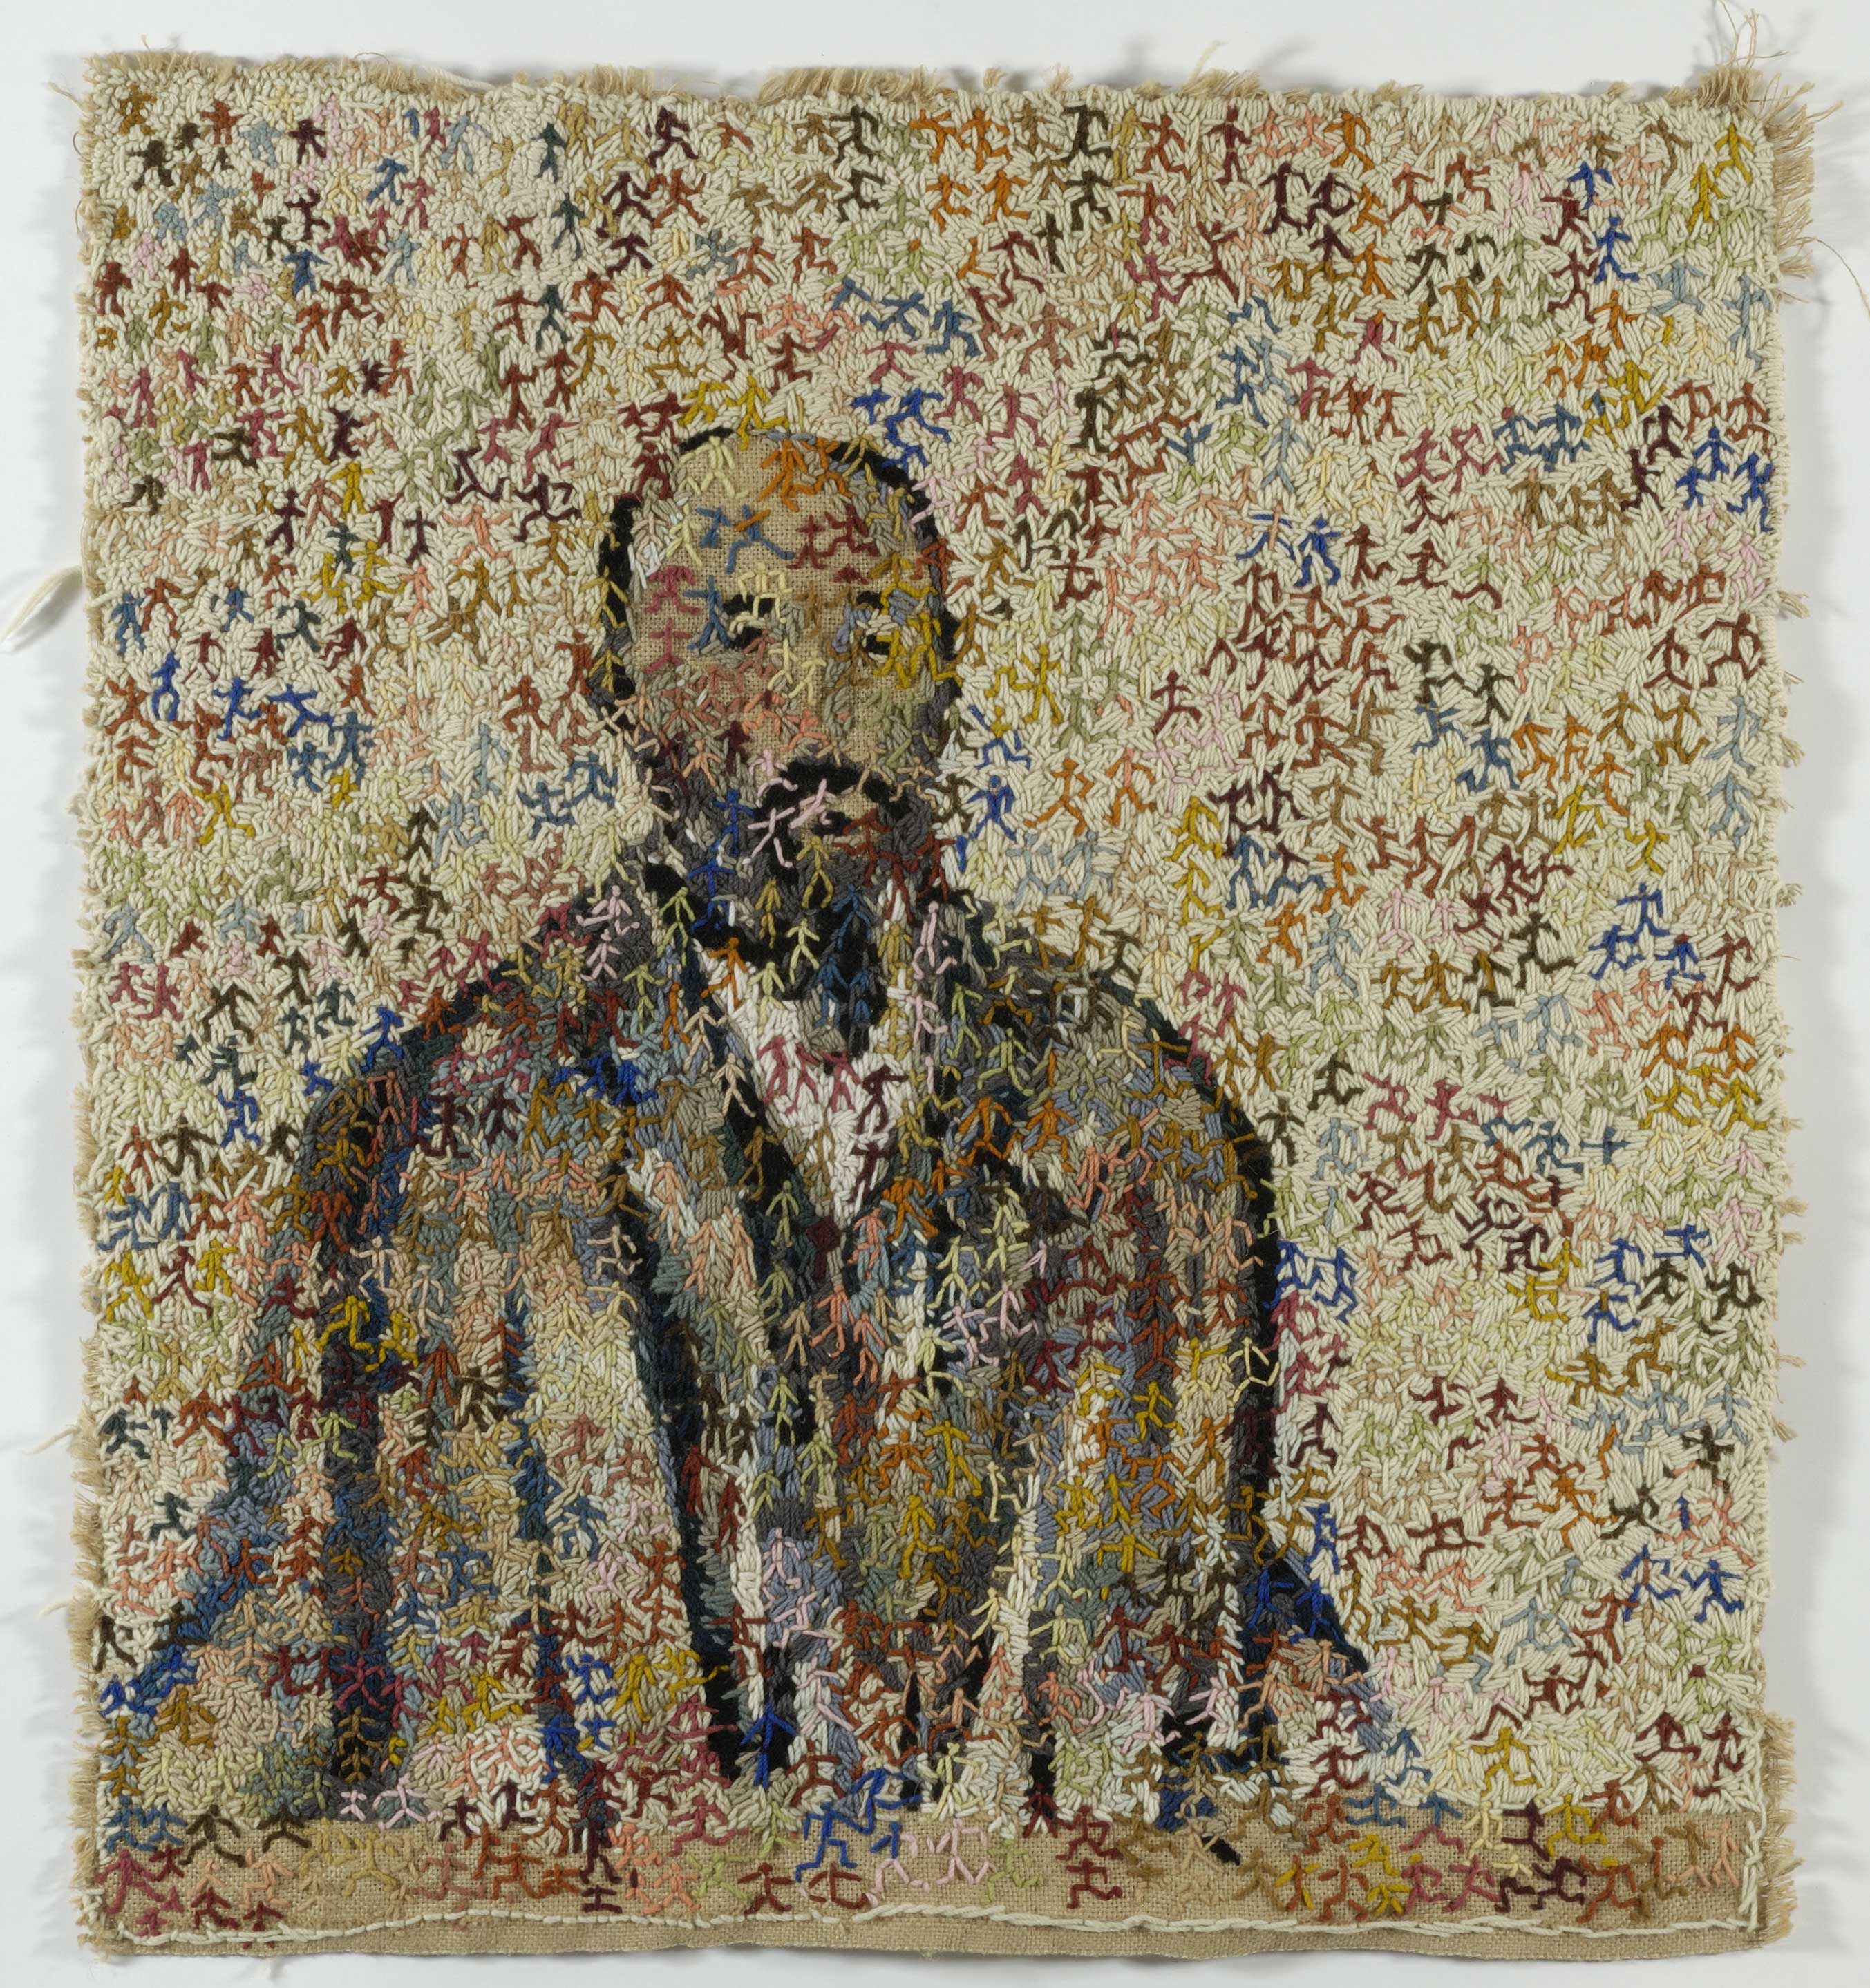

Figura 3
Filipe Rocha da Silva. Antepassado, 2013
Fio de lã e teia de Arraiolos, 100X90 cm

Confrontado com a crise da Pintura e também com as novas tecnologias digitais, decidi recuar até uma ainda mais manual e paciente tecnologia, que é associada com a tradição do artesanato português: Uma versão mais livre e desestruturada da Tapeçaria.
O que me agrada neste momento nesta maneira de fazer é a maximização do uso de toda a mão, em vez da percussão mecânica dos dedos no teclado.
A opção por uma tecnologia que consome eventualmente ainda mais tempo do que a Pintura, que foi associada à atividade feminina no passado, prova ad absurdum a viabilidade da pintura e consequentemente contribui para o combate contra a invasão transbordante do digital na vida pessoal, profissional e no domínio da arte.
Se o que eu faço é realizável, então mais o serão ainda a Pintura, e outros Dead Media.

Nota final:
No dia 13 de Junho de 2014, uns dias antes do Seminário And Painting? onde este assunto foi apresentado, calhou ler Dispositional Realism and the Specificity of Digital Media, de Ian Verstegen um artigo na revista Leonardo, no qual o autor critica a acusação de essencialismo quando se fala das características do digital e também dos “velhos” media, por exemplo em W.T. Mitchell.
Pelo contrário ele defende um conceito de disposição de cada um dos media. Eric L. Krakauer tinha já utilizado a expressão em The Disposition of the Subject – Reading Adorno’s Dialectic of Technology.

Marshall Mc Luhan (1911- 1980).
GREENBERG, Clement - Avant - garde and Kitsch. Ensaio publicado inicialmente em Partisan Review # 6, Outono de 1939 (pp. 34 -49).
SUMMERS, David - Real Spaces. Londres e Nova Iorque, Phaidon Press, 2003.
DE DUVE, Thierry - When Form Has Become Attitude - And Beyond [1994]. In KOCUR, Zoya & LEUNG Simon, -Theory in Contemporary Art since 1985. London: Blackwell: 2005, pp. 19-31.
ZIELINSKY, Siegfried - Arqueologia da Mídia. São Paulo: Annablume, 2006.
ROMBERG, Osvaldo in - Of the diagram – The work of Marjorie Welish. Edited by Aaron Levy and Jean Michel Rabaté, Philadelphia: Slough Books, 2002.
W.T. J. Mitchell apud VERSTEGEN, Ian - Disposition Realism and the Specificity of Digital Media. Leonardo, Vol. 47, n. 2, 2014, 159-163.
http://www.deadmedia.org/, citado também em Arqueologia da Mídia, pp. 17.
TAYLOR, Brandon - After Constructivism. London and New Haven:Yale University Press, 2014.
“Hegel remarks somewhere that all great world-historic facts and personages appear, so to speak, twice. He forgot to add: the first time as tragedy, the second time as farce.” MARX, Karl - The Eighteenth Brumaire of Louis Napoleon. Publicado primeiro como Die Revolution, 1852, New York. Consultado em https://www.marxists.org/archive/marx/works/1852/18th-brumaire/, 29/09/2014.
Fractal Design 5 User Guide for Macintosh & Windows, 1997, Fractal Design Corporation.
HAREUX, E. - Premierères Ètudes de Peinture a l’Huile, Le Mélange des Couleurs Enseigné para L’Exemple. Paris: Lefranc et Cie. Editeurs, (não consta o ano de publicação).
ELKINS, James - What Painting Is. New York and London: Routledge, 1999.
Ver a discussão entre Michael Fried and Judd and Robert Morris em HARRIS, Jonathan; FRASCINA, Francis; HARRISON, Charles; WOOD, Paul - Modernism in Dispute, Art Since the Forties. London and New Haven: Yale University Press, 1993.
VERSTEGEN, Ian - Disposition Realism and the Specificity of Digital Media. Leonardo, Vol. 47, n. 2, 2014, pp159-163.
KRACAUER, Eric L. - The Disposition of the Subject. Evanston: Nothwestern University Press, 1998.

